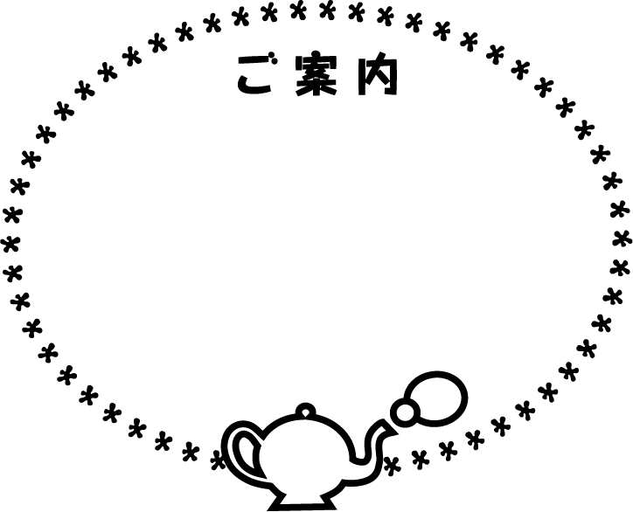
♪先生の作品紹介♪かわいいょ
HP:http//www.a-ajisai.com
初めてでも簡単！大切な人へのプレゼント用にもいいよ☆
氏名 電話番号
住所
加工する物 □注文する（コップ、コースター、鏡）110円
□持参する（ ）
注意：大きすぎると加工できません。15cm四方くらいでお願いします。 合計金額 円
サンドブラストとは？
コップや鏡などガラス製品に細かい砂で削って加工していく技術のことです。今回は、自分だけのオリジナルグッズを作りたいと思います。ぜひお友達を誘って体験してください。お茶とお菓子も用意しています。楽しいひとときを一緒にすごしましょう！
講 師：藤原久美子先生
（「あとりえ あじさい」代表）
日 時：７月13日（日）14:00～17:00
場 所：KOKO PLAZA(ココプラザ) 美術工房室
会場住所：〒533‐0033 大阪市東淀川区東中島1－13－13
費 用：3000円（お茶とお菓子付き）
持ち物：マスク、加工したいガラス製品
（こちらでご用意することもできます）
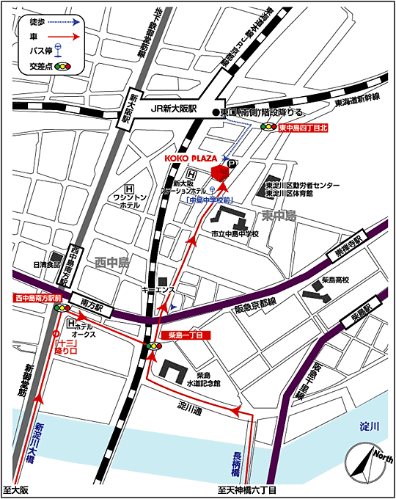
後援・お問い合わせ： 協同組合カイロプラクティック大阪 TEL 072－848－0127
サンドブラスト体験会参加申し込み書
会場は
新大阪駅より徒歩約5分
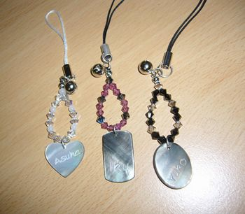
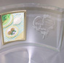
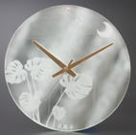


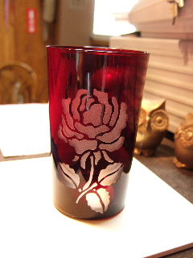
どんなデザインにしたいか考えてきてね♪会場には見本のデザインも用意しておきます。

